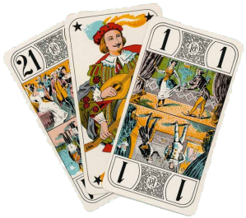

BULLETIN D’INSCRIPTION CORSE
Semaine du 04 Juin au 11 Juin 2022

Nom Prénom du ou des Joueurs :
……………………………………………………………………………………………
Adresse :…………………………………………………………………………………
…………………………………………………………………………………………….
…………………………………………………………………………………………….

E Mail :……………………………………………………………………………………
Numéro de Portable : ……………………….Numéro Fixe : ………………………...

Nombre de Joueurs :………………….

Nombres d’accompagnants :………………..

Chambre Double :……………….. Chambre individuelle (Sup125 Euros)

Possibilité de régler en plusieurs fois date d’encaissement :
1ér chèque……………………
2éme chèque………………...
3éme chèque………………...
4éme chèque………………...

Règlement à envoyer dans son intégralité. Le dernier encaissement sera effectué
Le 20 Mai 2022.

Chèque à l’ordre de Le 21 Brignolais
Adressez la préinscription à :

Le 21 Brignolais – Res du Luc entrée 18 A, 17 Rue Antoine Rochas
83170 BRIGNOLES.

Tél : 06 77 93 26 14 ou 06 24 92 31 82

Mail : le21brignolais@gmail.com

